OKENNÍ ZAHRÁDKA DVOJITÁ - vrtaná
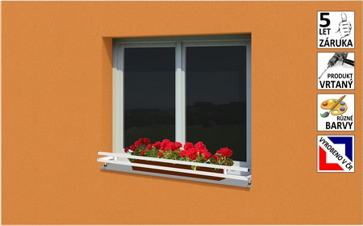

Okenní zahrádka dvojitá vrtaná na náklady nájemce za cenu 868 Kč vč. 15 % DPH v barvě RAL 6005 – zelená. Délka cca 1,3 m. Montáž zahrádky za cenu 440 Kč vč. DPH. Celkové náklady 1308 Kč
Pokud máte zájem o zahrádku do okna můžeme ji zajistit na Vaše náklady závaznou objednávkou a složením zálohy 500 Kč na členské schůzi dne 6. 6. 2017. Objednáme ji při celkové objednávce sušáků. Musíme zachovat jednotný vzhled ! Zahrádka se montuje do jiného okna než sušák. Montáž zahrádky je nutno uhradit přímo montážníkovi. Sdělte vzdálenosti viz. níže.
1. | Šířka okenního otvoru - od stěny ke stěně | 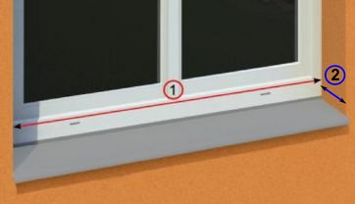
2. | Hloubka okenní špalety - od rámu k hraně stěny
www.susaknaokno.eu

